附件二之一
108學年度嘉義縣藝術與美感深耕計畫
子計畫二之一補助學校藝術深耕教學計畫成果報告表

校 名 | 嘉義縣中埔鄉同仁國民小學 |  |  | 方案名稱 | 「苗」繪社區，舞動同仁
活動日期 | 108年8月1日~109年7月31日 |  |  | 活動地點 | 同仁國小禮堂、美勞教室等
參加對象 | 中、高年級 |  | 參與人次 | 2394 | 藝術家 | 王玉香、王永裕
計畫說明 | 目標 | 期盼藉由藝術家和本校教師進行協同教學，提升本校教師的藝文教學知能，以提升學生肢體舞蹈與繪畫能力技能，以及對美的事物的鑑賞能力。
 | 內容 | 舞蹈(肢體伸展、舞蹈律動)，繪畫(走讀家鄉、彩繪社區)
經費使用情形 | 核定金額：新臺幣 44,000 元；實支金額：新臺幣 44,000 元  執行率(實支金額/核定金額*100%)： 100 %  落後請說明及精進策略：
教學回饋與省思  -藝術家 | 王玉香老師：透過一週一堂課的練習，看到孩子的努力與成長，在肢體方面表現大方進步神速，舞蹈小品中音樂與舞蹈的結合，孩子們展現出大方的舞姿、自信心，更是棒。在短短一學期的課程，看到孩子在舞蹈上進步很多，表現也很棒，希望孩子們在舞蹈課堂上也收穫滿滿。  王永裕老師—協助學校藝文教師規劃學生在地的生活學習經驗，並把它融入到藝術的表現領域裡，孩子學會把他的校園食農教育成果介紹給父母親友，來瞭解他快樂的學習！能透過農特產品（如：香蕉）的種植、生產及特色旅遊地圖來介紹給他的親朋好友！
教學回饋與省思  -協同教師 | 魏明佑老師：感謝王永裕老師入班協助指導學生繪圖及用色技巧，也讓我從中學習到構圖及混色的概念。  黃俊翰老師：經由王老師的指導，學生的繪畫構圖顯德有遠近的層次感。作畫時也懂得採調配及各種顏色的混搭應用，讓學生收穫良多，希望能有相關經費再延續藝術深耕教學。  翁菱磯老師：王老師深入淺出的帶領方式，讓學生在構圖及配色技巧上獲益良多。  葉政萍老師：舞蹈老師十分專業，除了舞蹈的指導外，加入大份量的柔軟度和肌力、核心肌群的加強，學生和協同的老師都獲益良多。
實施成果 | 繪畫老師會先引導我們觀察要仿畫的圖面構圖，及每項物件的比例，並適時協助我們找出合適的比例，且在顏色的配置及技巧會細心的解說，讓我們可以明白。  舞蹈老師會結合現在最流行的音樂，再配合自創的舞蹈動作，讓我們更喜歡學習，覺得跳舞是件快樂的事。
執行困境  與建議 | 因為礙於經費，藝術家老師到校時間協同教學時間不固定，因此在排課部份需要較多事先協調，以及當天提醒協同老師、班級學生。希望下學年能增加經費，使得藝術家的鐘點費更充裕，讓學生能有更豐富的學習機會。
辦理活動照片(至少六張)
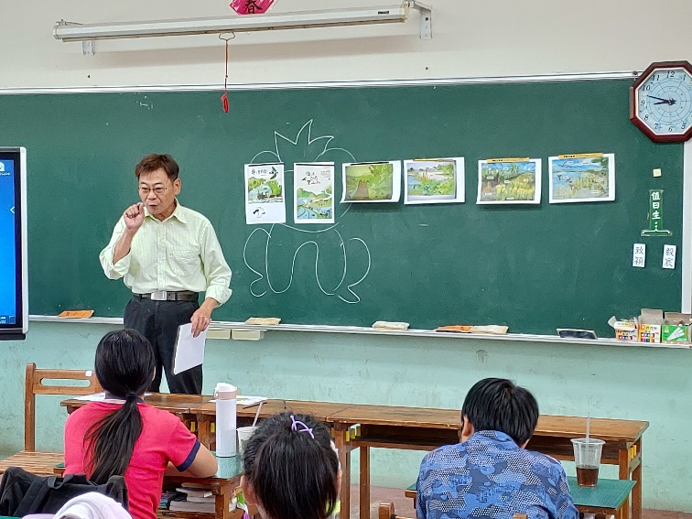 |  |  |  | 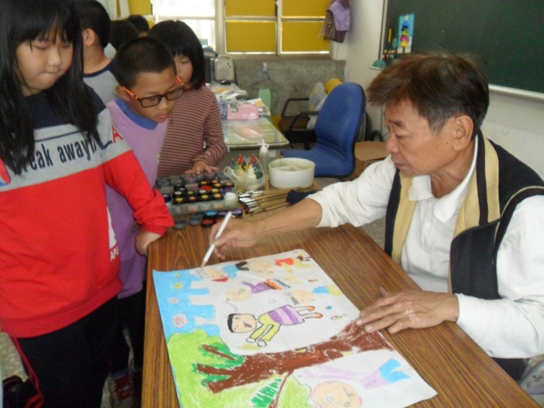
繪畫老師配合社區產業特色，教導構圖技巧 |  |  |  | 繪畫老師個別指導學生著色技巧
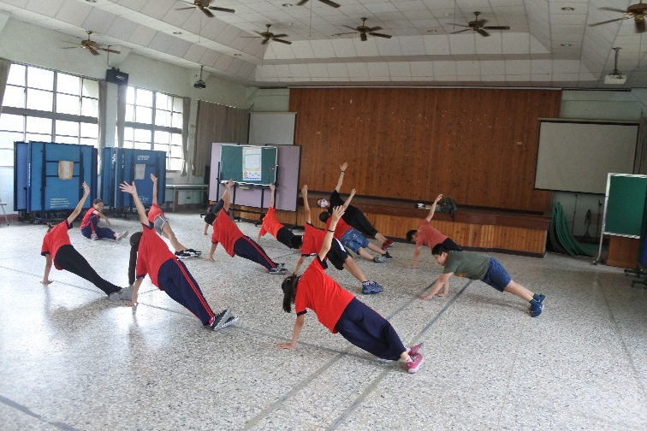 |  |  |  | 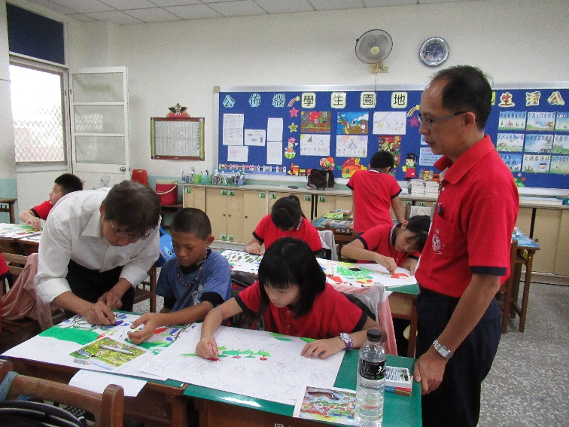
舞蹈動作練習 |  |  |  | 協同教從旁學習藝術家之專業知識與教學技巧
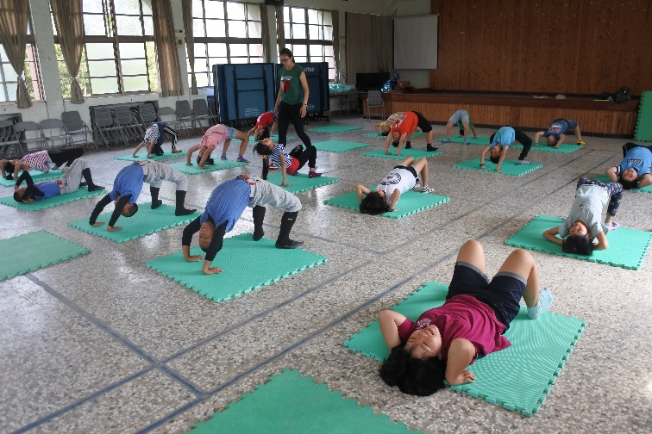 |  |  |  | 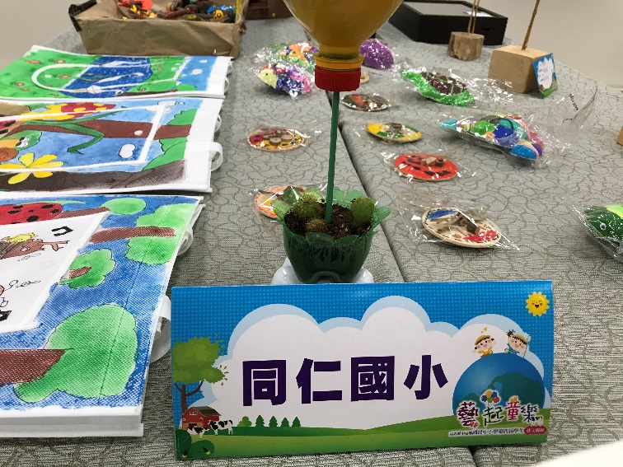
練習柔軟度及核心肌群 |  |  |  | 參加中埔鄉學生藝文聯展

